令和２年４月15日（水）14時資料提供

|  |
| --- |
| 同時資料提供 |
| ・大阪商工記者会 |

|  |
| --- |
| お問い合わせ |
| 大阪府商工労働部　商工労働総務課  （大阪産業経済リサーチセンター）  　福井・松下  ＴＥＬ：06-6941-0351（内線2635）  e-mail：shorosomu-g06@mbox.pref.osaka.lg.jp  ＵＲＬ：http://www.pref.osaka.lg.jp/aid/sangyou/ |

**『地域特性に応じた低・未利用地活用の方向性**

**－工場内工場立地の促進に向けて－』**

　大阪府における製造業の活動は、依然として経済に占める重要性は高く、府内に工場を立地させたいという需要は衰えていません。しかしながら、大都市大阪における土地利用は過密状態であり、大規模な工場用地は限られています。つまり、工場立地という土地市場における需給のミスマッチが起きている状況です。こうしたミスマッチを解消しようという試みの一つが、民間保有の土地を有効活用するという考え方です。

　本調査は、民間保有の工場用地内の、空き地などの「低・未利用地」にフォーカスし、３つのパートに分けて報告しています。

分析の結果は『地域特性に応じた低・未利用地活用の方向性－工場内工場立地の促進に向けて－』（資料No.177）としてまとめました。

* **調査結果のポイント**

大阪経済にとり製造業は重要（大都市ながらも愛知県に次ぐ製造活動）

大都市なのでもはや工場立地ニーズは少ない？

大阪府内への進出・立地に関する企業誘致担当課への相談は年約60件

そのうち工場立地に関する相談は６割強

大都市ながらもニーズは高い！

民有地

産業用地（公有地）

全容は不明　まとまった土地がある？

不足（概ね誘致完了）

動機

**法人所有の民有地の低・未利用地の状況を知りたい**

**２本の柱**

＜🐦鳥の目＞

〔平成25年「法人土地・建物基本調査」による全容把握〕🡺

〇府内の低・未利用地は一定程度存在

〇特に臨海部に多い

＜🐜虫の目＞

〔大規模な工場における工場内工場立地について、個別事例を把握〕🡺

〇北九州市の積極的な取り組みに学ぶ

〇臨海部に工場内工場立地のチャンスあり

＜🐟魚の目＞

課題と政策提言🡺

**〇定期的な府内の低・未利用地の状況・全体像の把握が重要**

**〇工場内工場立地促進に向けた情報共有・情報発信・連携が重要**

**○調査結果の概要**

**背景と問題意識**

■大阪府においては、製造業向けの産業用地が不足している状況であり積年の課題となっている。用地不足や住工混在問題など多くの課題を抱えているだけでなく、課題が深刻化している状況で、周辺府県の産業用地に転出する例が続いている。

■こうした中でも、大阪府は概ね愛知県に次いで製造活動が盛んである。

■このような状況下において、大阪府には、年間約60件の投資相談があり、うち、工場に関する相談はおよそ６，７割に及んでおり、工場立地の需要は高い。

■しかし、大阪府内における産業用地（公有地）は、ほぼ完売している状況である。

■こうした需給のミスマッチを解消しようという試みの一つが、民間保有の土地を有効活用するという考え方である。

■本調査では、大局観を把握するマクロ的アプローチの「鳥の目」、現場に近づいて様々な角度から実態を把握するミクロ的アプローチの「虫の目」、そして時代の変化や潮流を感じ取る「魚の目」という３つのアプローチによる調査手法をとり、民間保有の工場用地内の「低・未利用地」の活用について分析した。

■すなわち大阪府内における産業用地の創出可能性を探るために、政府統計で企業の土地利用状況を概観し（鳥の目）、地域や産業にフォーカスした個別事例をまとめた上で（虫の目）、府内における産業用地創出・企業立地につながる政策提言を行う（魚の目）。

■本調査においては、以下の政策的な問題意識をもとに分析を進める。

・府内に一定程度の低・未利用地はあるのか？

・低・未利用地がある場合の活用法は？

■本調査では、大阪府全域を対象とするが、特に、「虫の目」では、東大阪市、八尾市、堺市、高石市にフォーカスする。

**都市計画法制と大阪府における用途地域**

■現行の都市計画法は、都市の無秩序な拡大を防止し、秩序ある発展を図ることを目的としている。

■都市計画法制では、住居、商業、工業等の用途を適正に配分し、建築物の用途や建築物の形態制限（容積率、建蔽率、高さ等）について、地方公共団体が都市計画の内容として決定する用途地域が指定されている。

■工業系の用途地域は、「準工業地域」「工業地域」「工業専用地域」である。規制の対象は図表１で、「準工業地域」「工業地域」については比較的柔軟な立地が可能である。

■さらに、「準工業地域」は、工業系にもかかわらず、商業施設の店舗等の面積規制はない。さらに、ホテル・旅館や娯楽施設も立地可能である。

■これが住工混在や土地利用の混乱を招く一因である。特に、従来中小企業の集積地であった東大阪市や八尾市において、これらの問題は深刻である。

■一方で、臨海部である堺泉北臨海コンビナートなどは、大半が「工業専用地域」であり、土地利用の混乱という問題は生じにくい。

■工業専用地域の割合が府内で最も高いのは高石市であり、都市計画区域の約４割を占める。用途を制限しやすい埋立地が多い、臨海部の市町村である堺市、忠岡町、泉大津市、岸和田市、泉佐野市も工業専用地域の割合が高い。

■工業地域の割合が高いのは、主には大阪府の内陸北部・内陸東部にあたる、摂津市、大東市、東大阪市、八尾市、茨木市、吹田市、池田市、豊中市などである

**東大阪市、八尾市などでは、工業地域や準工業地域の指定が多く、住工混在などの問題が生じやすい**

図表１　工業系の用途制限



出所：国土交通省、都市計画制度の概要「土地利用計画制度」より作成

**企業の土地利用実態（鳥の目）**

■国土交通省「平成25年法人土地・建物基本調査」を用いて、大阪府内の状況を分析する。

■工場・倉庫の面積は、内陸北部・内陸東部および臨海部で面積合計が大きい。

■１工場・倉庫あたりの市区町村別の平均面積は、臨海部の埋め立て地を持つ高石市、大阪市此花区、堺市西区などにおいて大きい。

■「平成25年法人土地・建物基本調査」内の土地利用現況の設問のうち、低・未利用地と定義できるのは、「駐車場」「資材置場」「グラウンドなどの福利厚生施設」「利用できない建物（廃屋等）」「空き地」である。

■製造業の低・未利用地は、臨海部・内陸北部を中心に一定程度存在する（図表２）。

■空き地についても臨海部・内陸北部を中心に、一定程度存在する。

**産業用地（公有地）は不足している中、臨海部・内陸北部を中心に、民間保有の低・未利用地は一定程度存在する**

図表２　大阪府内における低・未利用地の市区町村別面積合計（平成25年、製造業）

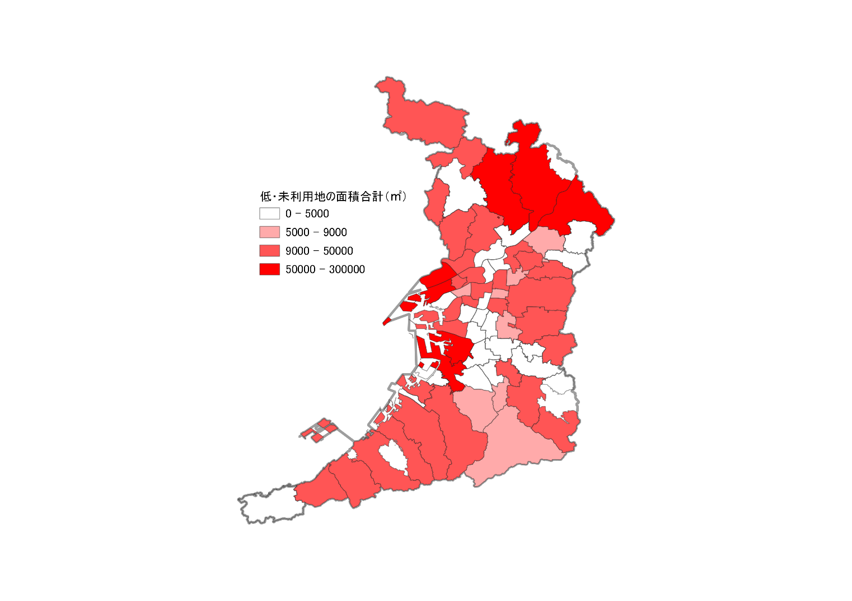

出所：国土交通省「平成25年法人土地・建物基本調査」より作成

注：「法人土地・建物基本調査」は標本調査であることに留意が必要である。

**内陸部と臨海部における工場立地動向について比較分析（虫の目）**

内陸部における工場立地動向と基礎自治体の対応

■内陸部として東大阪市と八尾市、２市域について現状分析を試みた。

■本２市域では、大規模な低・未利用地が発生するものの、都市化によって（特に準工業地域において）住工混在状況が生じている。この課題に対応するために基礎自治体は、工場立地に関する調査実施や特別用途地区制度等による工場立地の保全等を行うなど都市政策部局等とも連携しながら地域課題の解決を目指している。

臨海部における工場立地動向と基礎自治体の対応

■臨海部として堺市と高石市、２市域について現状分析を試みた。

■本２市域では、1970年代に埋立造成を始めた堺泉北臨海コンビナートを抱え、鉄鋼や石油化学業といった重厚長大産業が立地する。しかし、産業の構造変化によって近年では大規模工場のプラントなどの整理や転換によって、工場内に低・未利用地が発生している。ただ、基礎自治体では完全にこうした状況を把握するのは困難であり、今後は土地保有企業からの協力要請を待ち、地域課題の解決を図る必要があろう。

北九州市における官民挙げての「工場内工場立地」の推進

■北九州市では、三菱ケミカル福岡事業所と協働し、工場内工場立地の拡大を目指している。県外から複数の優良工場が三菱ケミカル福岡事業所構内に立地している。これは、官民の綿密な「連携協定」による地域課題の解決を目指す動きとして先進事例である。堺泉北臨海コンビナートに隣接する市町村は、本市での官民連携についてベンチマークする必要があろう。

図表３　北九州市と三菱ケミカルとの官民連携による工場誘致

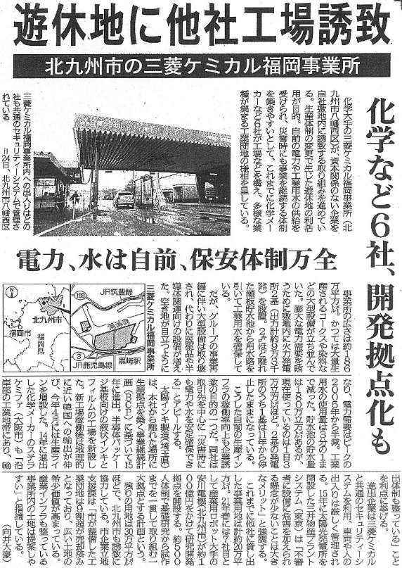

出所：西日本新聞　令和元年10月25日（掲載許諾済み）

**臨海部において大規模な民間保有の低・未利用地が存在する。ただ、市町村は民有地で状況把握は完全にできない。土地保有企業は低・未利用地の活用を模索している。**

**施策への反映（鳥の目）**

■グローバル化や経済構造の変化に伴う工場の再編等の動きが見られ、工場の土地利用に変化が起きている。特に、化学品の需給状況の変化や不採算設備の停止、生産集約化などで生じた未利用地の活用といった課題が、堺泉北臨海コンビナート各工場において顕在化している。

■今後、臨海部において、さらに低・未利用地が生じる可能性がある。大阪府および基礎自治体による低・未利用地の活用に向けた事前準備が重要である。

■こうした状況を踏まえて、大阪における今後の施策展開に資するべく、政策提言は以下の２点である。

**１．定期的な府内の低・未利用地の状況・全体像の把握が重要**

**２．工場内工場立地促進に向けた情報共有・情報発信・連携が重要**

**○報告書の閲覧**

　報告書冊子（資料№177）は、大阪府府政情報センターにおいて閲覧いただけます。また、一冊350円でご購入もいただけます。

　※大阪府府政情報センター

　　　大阪市中央区大手前２丁目 大阪府庁本館５階　　ＴＥＬ　06-6944-8371

　　　　ＵＲＬ　http://www.pref.osaka.lg.jp/johokokai/jigyo3/kankobutu.html

なお、この報告書及び当センターが実施した調査結果は、当センターのウェブサイト

でご覧いただけます（http://www.pref.osaka.lg.jp/aid/sangyou/）。